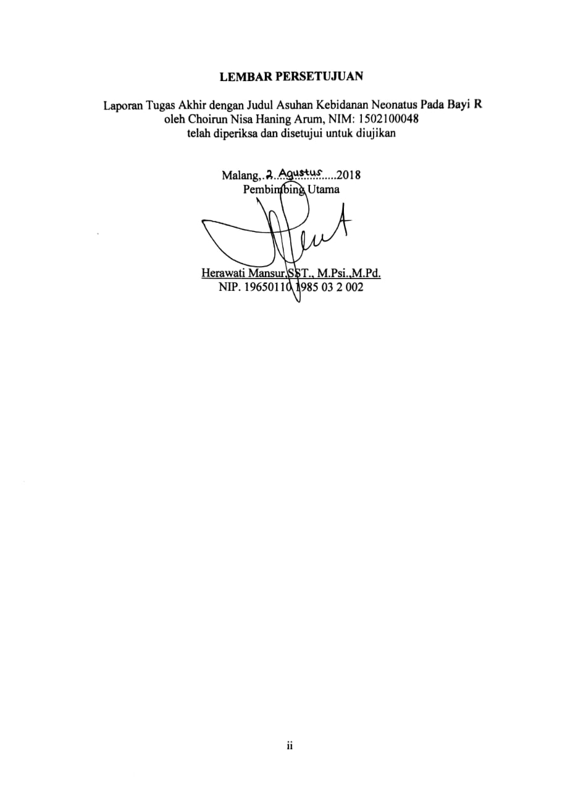
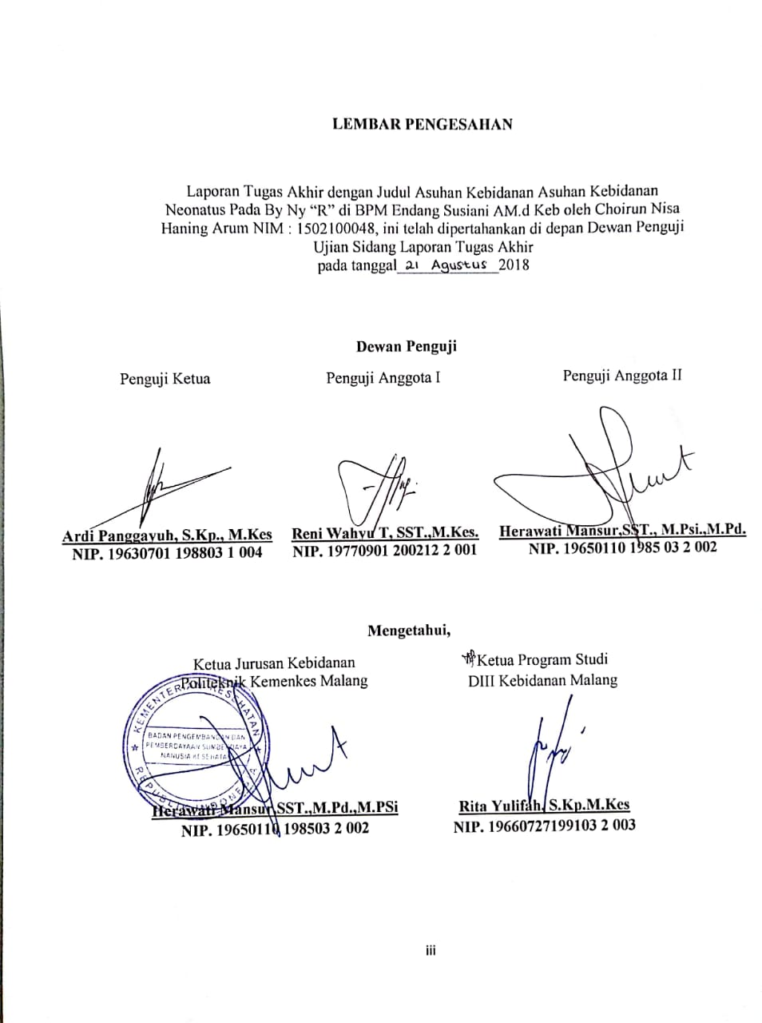
PERNYATAAN KEASLIAN TULISAN

Saya yang bertanda tangan dibawah ini :
Nama : CHOIRUN NISA HANING ARUM
NIM : 1502100048
Program Studi : D III Kebidanan Malang Politeknik Kesehatan Kemenkes Malang
Judul LTA : Asuhan Kebidanan Neonatus Pada Bayi Ny. R Di PMB Endang Susiani, AMd. Keb. Desa Jeru Kecamatan Tumpang Kabupaten Malang

Menyatakan dengan sebenarnya bahwa Laporan Tugas Akhir ini merupakan hasil karya saya sendiri, bukan merupakan pengambil-alihan tulisan atau pemikiran orang lain yang saya akui sebagai karya tulis atau pemikiran saya.

Apabila di kemudian hari terbukti atau dapat dibuktikan ini hasil jiplakan, saya bersedia menerima sanksi atas perbuatan saya tersebut.

Malang, 28 Juni 2018
Yang membuat pernyataan,

Choirun Nisa Haning Arum
NIM : 1502100048

